**Functions**

1. עצבו את הדף הבא:

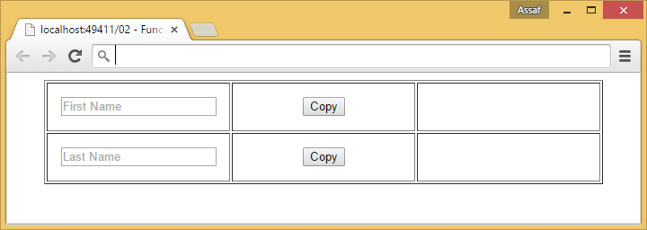

1. בלחיצה על כל לחצן Copy, העתיקו את המידע מתיבת הטקסט שמשמאלו אל התא שמימינו והעלימו את תיבת הטקסט שמשמאלו.

לדוגמה, אם המשתמש מילא את הפרטים הבאים:

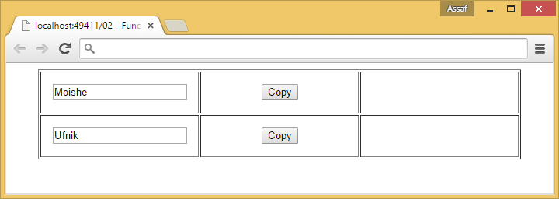

ואז לחץ על הלחצן הראשון, הדף יראה כך:

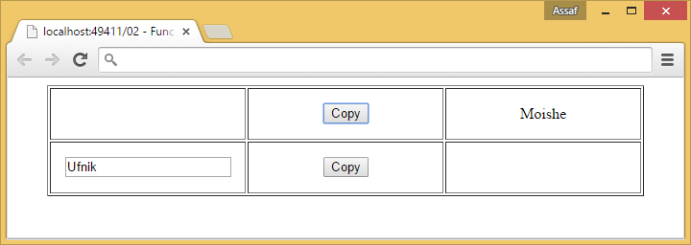

לאחר לחיצה גם על הלחצן השני, הדף יראה כך:

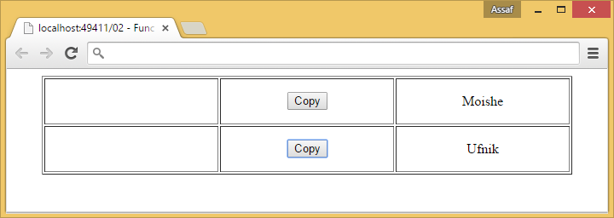

**בהצלחה ☺**